广州市番禺区第十八届人民代表大会
代表建议、批评和意见
第五次会议 第100号
代表姓名 | 谢军 | 所 在  代表团 | 洛浦 | 邮政编码 | 511430
详 细  通讯地址 |  |  |  | 电 话
详 细  通讯地址 |  |  |  | 手 机

题目：关于三支香水道丽江花园段部分堤围维修的建议

请代表选中并打“√”注明
1、此建议是否公开
√ 公开 不公开（不公开请填写理由）
不公开理由： 涉及国家秘密、商业秘密和个人隐私；
公开可能危害国家安全公共安全、经济利益和社会稳定；
其他原因（请填写）：
2、此建议来源
√ 视察 专题调研 其他方式（请填写）
3、建议是否属于多次提出，尚未解决的事项
是 √ 否 未详
4、是否希望承办单位在办理过程中加强与代表联系沟通
√ 是 否
注：提交书面建议时请附上电子文本。

一、基本情况
南浦岛位于番禺区西北部，洛浦街道西南部，四面环水，北部至西部临三枝香水道，南部至东部临大石水道。南浦岛地处珠江多支水道交汇处，是由河沙大量淤积而成。丽江花园位于南浦岛东南方，在三枝香水道与大石河道交汇处，两面临水，占地面积81万平方米，规划建筑面积150万平方米，现有常住人口约3万多人。
二、存在问题
三支香水道丽江花园轮渡码头往丽字楼方向的一段河堤发生下陷并向外倾斜的情况，部分河堤围栏已有很明显错位下陷（见下图）。丽江花园新江路在河堤附近，为了缓解停车压力，该路段停放了很多车辆。如若发生天文大潮，水位大幅度上涨，该处河堤会有滑塌的风险，届时若发生滑塌，丽江花园会发生水浸情况且停放在新江路一带的车辆亦会被水浸。目前河堤有较大的安全隐患。
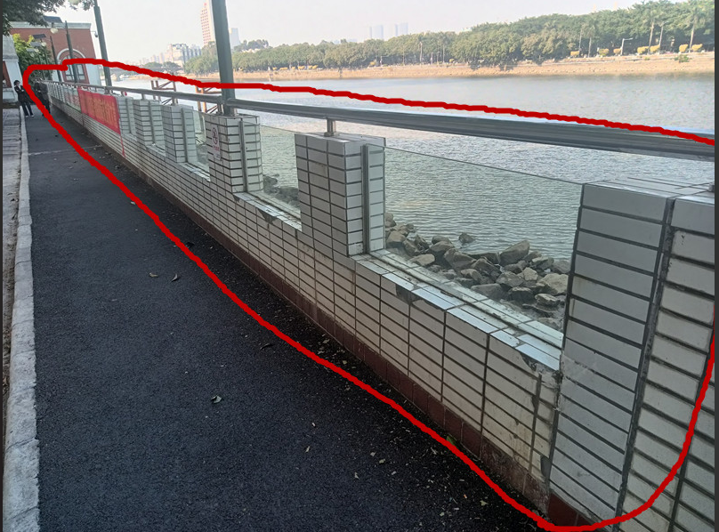
三支香水道丽江花园段河堤发生下陷并向外倾斜的具体位置
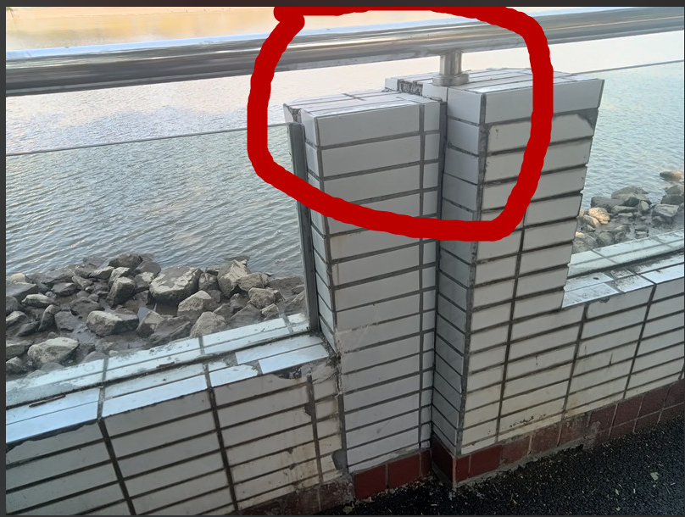
河堤围栏明显错位下陷

三、建议
（一）为更好地保护人民群众生命与财产的安全，建议番禺区相关主管部门协调对三支香水道丽江花园该处河堤及时进行维护或翻修，消除安全隐患。
（二）建议番禺区相关主管部门每年定期组织专业人员对管辖范围内的河堤安全情况进行检查，及时发现安全隐患并进行解决。同时定期对河堤进行加固、修缮，及时修复破损、裂缝等问题，保持河堤的结构稳定。

